Классный час «Будь сильнее – будь другом»

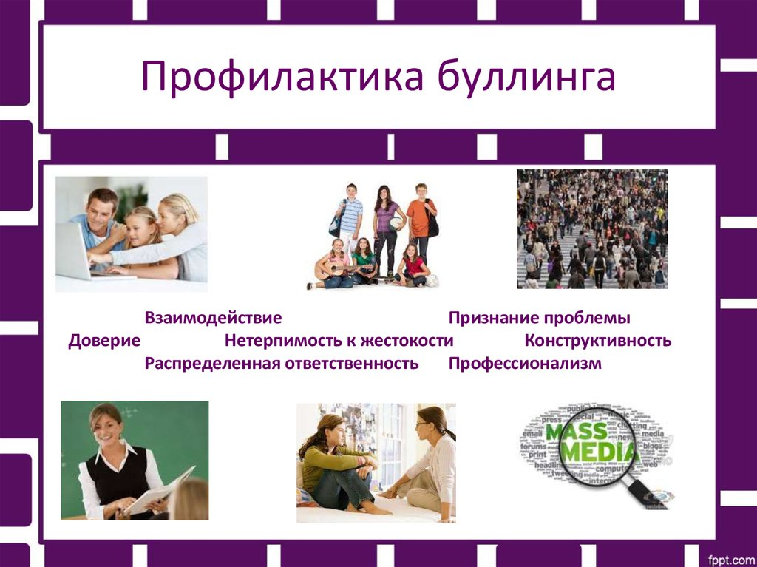

Подготовила и провела
Классный руководитель 4 класса
Михайловская М.Ю.

Октябрь 2023

Цель: Профилактика школьного буллинга среди учащихся младших классов.
Задачи:
- Научить детей соотносить свои действия в реальной жизни с выбранной социальной позицией в классе.
- Информировать детей о школьной травле, как виде насилия.
- Ориентировать детей на выработку и соблюдение антибуллинговых классных правил.
Форма проведения: урок с элементами тренинга.
Используемые методы: флэш-тренинг, упражнения, работа в группах, обсуждение, игры, коллективная работа.
Ход занятия

Приветствие
Озвучивание темы и цели занятия (2 мин).
Здравствуйте, ребята! Сегодня мы свами проведем интересное занятие, которое поможет нам стать более дружным и сплоченным. Сейчас мы просмотрим мультфильм, а затем его обсудим. И каждый из вас выскажет свое мнение.

Просмотр мультфильма «Гадкий утенок» (18 мин)

Обсуждение фильма в командах
Вопросы к обсуждению.
- «Как вы думаете, правильно ли куры поступали с утенком?»,
- «Почему не нравился утенок?»,
- «Почему его обижали?»,
- «Нравятся ли вам жители птичьего двора?»,
- «Хотели ли вы быть похожими на них?»,
- «Встречали ли вы людей похожих на злых кур?»
- «Понравился ли вам утенок?»,
- «Что в нем нравится?»,
- «Как утенок справлялся с ситуацией?»,
- «Мстил ли он обидчикам, обижался ли он на них?»,
- «Что ему помогло стать красивым, сильным лебедем?»
- «Если бы появился у утенка защитник, что бы было, кто бы мог быть защитником утенка, могли бы это быть маленькие утята?»,
- «Если бы кто-то из взрослых жителей птичьего двора повел себя иначе, что бы изменилось?».

Рефлексия обсуждения (ведущий)
- «Ребята, а в жизни может быть похожая ситуация?»,
- «Встречались ли вы с подобным?».

Стихи о дружбе
1. Что такое дружба (автор слов: А.Парнюк) [3]
Дружба — это тёплый ветер,
Дружба — это светлый мир,
Дружба — солнце на рассвете,
Для души весёлый пир.
Дружба — это только счастье,
Дружба — у людей одна.
С дружбой не страшны ненастья,
С дружбой — жизнь весной полна.
Друг разделит боль и радость,
Друг поддержит и спасёт.
С другом — даже злая слабость
В миг растает и уйдет.
Верь, храни, цени же дружбу,
Это высший идеал.
Тебе она сослужит службу.
Ведь дружба — это ценный да
2. Про дружбу (автор слов: Ю.Энтин)
Дружит с бабочкой цветок,
Дружим мы с тобою.
Всё с друзьями пополам
Поделить мы рады
Дружит с солнцем ветерок,
А роса – с травою.
Только ссориться друзьям
Никогда не надо!
3. Интерактивная самодиагностика игра-тест «Пальцы»
«Ребята, то, что мы увидели в мультфильме, называется – травля или буллинг. А сейчас проверим, как мы с вами к этому плохому явлению относимся?
- Те, кто никогда не участвовал в травле и считает, что это очень плохо, поднимите один палец.
- Те, кто редко участвовал в травле, а потом жалел об этом - подымите два пальца.
- Те же кто считает, что травля – это хорошо и готов в ней участвовать поднимите три пальца.
Мы очень рады, что все (большинство) вы не участвовали в травле и считаете, что это плохо.

Рефлексия
Теперь давайте снова вспомним мультфильм и ответим на вопросы:
- Кто хочет стать таким как утенок, мужественным, стойким, не обидчивым, таким терпимым, сильный, как утенок?
- А кто хочет стать такими жестокими, злобными, завистливыми, как куры?
Мы за вас рады, ребята!
Принятие классных правил
И чтобы вы в классе стали еще дружнее давайте примем правила дружбы.
(Правила предлагают дети, а взрослые их редактируют.)
Правила:
1. Если двое дерутся - мы разнимаем!
2. В нашем классе мы стараемся решать конфликты мирным путем!
3. Когда в наш класс придет новенький, мы ему поможем!
(Принятые правила распечатываются и вывешиваются в классном уголке.)
Песня «Дружба» (автор слов и музыки: Залужная Т.) [2] (исполняют все дети)
Вы очень любите играть, давайте сделаем это. [1]

БУРЯ
Цель: снижение негативных эмоций между участниками.
Эта игра помогает детям сплотиться, почувствовать то, что чувствуют другие участники; вызывает ощущение, как после бури, которая прошла, и никто не пострадал. Итак, все собрались, можно начинать.
Потрите ладони, извлекая звук, похожий на начинающийся дождь. Участники вслед за вами должны повторять это движение. Затем щелкаете пальцами, демонстрируя, что дождь усиливается. Участники повторяют за вами.
Дождь льет все сильнее и сильнее – похлопываете ладонями по коленям. К нему присоединяется гром, который создается топаньем ног.
И, наконец, наступает пик бури – все вместе сильно топают ногами.
После этого буря начинает стихать, и нужно каждое действие проделать в обратном порядке: топот ног, похлопыванием ладонями по коленям, щелканьем пальцев и, в завершение, потирание рук.
Сообщите, что буря прошла, и вы можете продолжить играть.

ЦЕНТР КРУГА
Цель: объединение, повышение уровня энергии.
Встаньте все в круг. Пусть каждый поднимет правую руку и протянет указательный палец вверх. Затем, закрыв глаза, опускайте руки, стараются соединиться указательными пальцами в центре круга. Открыв глаза, проверьте, где ваши пальцы. Игра продолжается до тех пор, пока всем пальцам не удастся соединиться в одной точке.

ЗНАКОМСТВО
Цель: знакомство участников между собой, расслабление, объединение, преодоление отчуждения между участниками.
Пусть дети поделятся на пары. Каждый участник рассказывает о себе, отвечая на наводящие вопросы своего напарника. Оба должны найти что-то общее между собой, после чего делятся со всеми тем общим, что обнаружили в своей паре. Например: «Мы познакомились и обнаружили, что оба (обе) любим смотреть мультфильмы».

РАДУГА
Цель: объединение, со-настройка друг с другом, повышение уровня энергии.
Каждый участник загадывает какой-либо цвет радуги. По вашей команде все выкрикивают название задуманного цвета. Вы даете команду снова и снова, пока все дети не приходят к какому-то одному цвету. Задача участников - прислушиваться к тому, что выкрикивают другие, и стремиться прийти к единому ответу.

ПЕРЕДАЙ РИТМ
Цель: объединение, концентрация внимания; подходит для начала или завершения игр.
Сядьте в тесный круг на полу или на стульях, возьмите друг друга за руки. Начните игру, пожав руку своего соседа справа. Когда он почувствует пожатие, то должен передать его своему соседу справа. Так рукопожатие проходит слева направо по кругу, пока не вернется к вам. В первый раз ведите игру медленно и спокойно, с каждым раундом ускоряя темп. Можете предложить участникам играть с закрытыми глазами. В заключение участники сильно сжимают руки обоим своим соседям, после чего открывают глаза.

ПОДАРОК
Цель: закрепить объединение, положительное завершение игр, рефлексия.
Предложите детям подумать над тем, что каждый из них может подарить команде, чтобы отношения между участниками стали более сплоченными, а взаимодействие – еще эффективнее. Покажите пример, выступив первым: «Я дарю вам уважение и терпение». Затем пусть каждый из участников сделает свой «подарок».

Заключительная часть
Ребята, на этом наше занятие заканчивается. Я думаю, что вам было интересно, вы взяли для себя много полезного.

Использованный материал
1. Сайт www.uaua.into. Командные игры для детей, которые учат дружить.
2. Сайт www.zvoog.online Детские песни.
3. Парнюк Анастасия stihi.ru.

